Какие льготы и меры социальной поддержки предоставляются ветеранам Великой Отечественной войны?

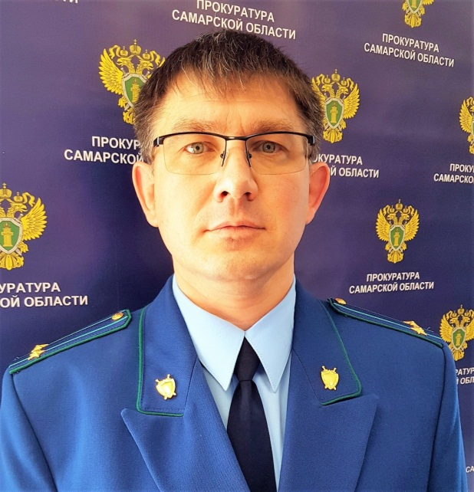
На вопрос отвечает прокурор Исаклинского района Самарской области Павел Грибов.

Практически все категории лиц, относящихся к участникам ВОВ, имеют право, в частности, на следующие меры социальной поддержки:
1) льготы по пенсионному обеспечению;
2) однократное обеспечение за счет средств федерального бюджета жильем лиц, нуждающихся в улучшении жилищных условий, независимо от их имущественного положения;
3) компенсацию установленных расходов на оплату жилья и коммунальных услуг в размере 50%;
4) внеочередную установку квартирного телефона;
5) сохранение права на получение медицинской помощи в медицинских организациях, к которым они были прикреплены в период работы до выхода на пенсию;
6) обеспечение протезами (кроме зубных) и протезно-ортопедическими изделиями;
7) внеочередной прием в организации социального обслуживания, предоставляющие услуги в стационарной и полустационарной форме, а также внеочередное обслуживание организациями, предоставляющими услуги в форме социального обслуживания на дому;
8) государственную социальную помощь в виде набора социальных услуг (в частности, обеспечение в установленном объеме лекарственными препаратами, предоставление путевки на санаторно-курортное лечение, бесплатный проезд на пригородном железнодорожном транспорте, а также на междугородном транспорте к месту лечения и обратно).
Гражданам РФ - участникам ВОВ, которые постоянно проживают на территории РФ, в Латвийской, Литовской и Эстонской республиках, производится ежегодная денежная выплата к Дню Победы в размере 10 тыс. руб.
Кроме того, участникам ВОВ полагается дополнительное ежемесячное материальное обеспечение в размере 500 или 1 000 руб. в зависимости от категории участника ВОВ.

Есть ли отдельные меры социальной поддержки жителям блокадного Ленинграда или осажденного Севастополя?

Да. Лица, награжденные знаком "Жителю блокадного Ленинграда" или "Житель осажденного Севастополя", имеют право на те же меры социальной поддержки, что были указаны выше для участников ВОВ, за исключением компенсации установленных расходов на оплату жилья и коммунальных услуг. Эта компенсация предоставляется только лицам, признанным инвалидами вследствие общего заболевания, трудового увечья и других причин.
Также лицам, награжденным знаком "Жителю блокадного Ленинграда" или знаком "Житель осажденного Севастополя", полагается дополнительное ежемесячное материальное обеспечение в размере 500 руб.

30.04.2021

